自驾游黄河、看周村、摘冬枣、观湿地10月4日发车！
—山东周村古民居、惠民、东营黄河口湿地生态观光自驾游
活动背景介绍：
周村，位于鲁中山地丘陵向平原过渡地带。倚山傍水，有山川之利，沃野千里，长白山、凤凰山连绵四周，淦河、鱼子沟、孝妇河穿城而过，被乾隆皇帝御赐“天下第一村”， 有“金周村”、“旱码头”的美誉。是鲁中工商业重镇。济青高速公路、滨博高速公路和309国道在区内交汇，胶济铁路、济青电气化铁路横贯东西，距济南国际机场50公里，青岛口岸280公里。周村又是北方丝绸之路的源头所在地。1904年，被当时的清政府辟为对外开放的商埠，是山东对外开放最早的城市之一。凤凰山和周村古商城是该景区的主要组成部分。
周村又是中国明清时代的华尔街，是中国北方最为有特色的历史文化古城，在7月份我曾经组织一次周村自驾，会员反映良好，一致认为周村是值得观赏的文化历史古迹，又是摄影拍照的好地方！
北京驾车朋友大概很少人知道中国最大的湿地和候鸟迁徙地在哪儿，自从中国东方最大的石油城市—著名的胜利油田所在地山东东营市建市后，人们发现了著名的黄河入海口这里著名的湿地。从此每年许多热爱环境和鸟类专家开始关注这片土地，随后成为无数旅游者的旅游圣地。我们向首都热爱汽车和环境保护的朋友推荐东营，因为它就在距离北京400公里的地方，提醒大家去参观候鸟的迁移，同时号召大家增强保护湿地和环境的意识。
北京—山东惠民、周村、东营路况非常好，从北京—东营全程高速公路，现在可以走环渤海高速一直到达东营。
沿途最吸引人的，还是大家不得不买的是著名山东沾化的冬枣。凡是尝过东枣的人就会知道，冬枣的甜酸、香脆是尝一口必须购买的。
东营的海鲜同样非常便宜，我们在渔民的码头可以随心所欲购买一些渔民刚刚打捞上的海货，可以与渔民进行砍价后购买。
此次活动不仅可以欣赏到周村魅力古镇风光，还可以瞻仰设在临淄区的齐国古国文化博物馆和位于惠民县境内的魏氏庄园，那些悠久的历史文化和故址，将会给北京的客人极大的精神享受，使我们陶醉在齐国历史文化的海洋里，古今联想，回味无穷。同时我们又可以参观东营湿地风景区，数百万亩湿地和黄河入海口的震撼风光吸引车友参加！还有就是本次活动价格低廉、合理

活动主办：山东淄博周村区旅游局
活动承办：北京轻松上路汽车服务有限公司
活动行程：北京－周村－临淄－惠民－东营—滨州—北京
活动时间：2009年10月4日—10月7日〔4日〕
出行方式：小车30台左右
活动人数：60人左右
总 领 队：北方的狼
道路状况：全程高速公路，任何类型的车辆都可以参加行驶。

活动安排：
集合地点：自驾车车辆：南三环城外诚家具城停车场----集合
时间 | 行 程 | 用餐 | 酒店
D1 | 北京-汽车－惠民-孙子兵法城、魏氏庄园  早06：30前在南四环城外诚家具城停车场----集合，发放对讲机。贴车贴  车号后----集合发车前往山东----然后经京津塘高速转京沪高速，环渤海高速约12：30到达山东省惠民县，用午餐。午餐后（13：30）游览国家AAA级景区孙子兵法城50（约2小时30分钟），游览后前往山东惠民中国最大、保存最完整的清代城堡式民居，具有强打防御功能的中国三大庄园之一——魏氏庄园30（大约5：00分到达，游览时间约为1小时），晚上后在周村三星级酒店办理入住手续，周村晚餐，自由欣赏滨周村美丽夜景。 | 中晚 | 周村三星级酒店
D2 | 淄博周村-临淄齐国历史博物馆-汽车－东营  早餐后（8:00）前往素有“天下第一村”之称—周村，游览国家AAAA级景区-周村古商城景区70（古商城又称古街或金周村、旱码头，1750年被乾隆皇帝御赐为“天下第一村”，是山东独有、北方罕见的明清风情的古建筑代表，素有北方小周庄之美誉。张艺谋的电影《活着》、热播剧《闯关东》在景区取景拍摄，成名剧《大染坊》和《旱码头》等全程在此取景拍摄，主要景点有：千佛寺、三益堂、民俗展馆、状元府、票号展馆、杨家大院、大染坊、魁星阁、淄博艺术博物馆。沿街购物有粗布、丝绸、蓝印花布等系列产品及各类古玩店。游览时间约3小时）。 之后前往前往足球发源地--山东临淄参观齐国故都历史博物馆40，路程约1小时（齐国历史馆是全国十大异型博物馆之一,共分15个展厅,展示文物精品300余件(套), 展示了齐国八百年的辉煌历史和灿烂的文化，是全国最佳陈列设计之一，游览时间1小时），午餐后开车赴黄河口滨海城市—东营市；晚上入住东营最好的四星级宾馆——东营宾馆，宾馆晚餐，晚餐后休息 | 早中晚 | 东营四星级
D3 | 东营旅游  上午8点起床，早餐，9点出发，开车前往黄河三角洲自然保护区，欣赏黄河口湿地，登观光塔观黄河入海奇观，赏长河美景。黄河口生态旅游区里旅游资源丰富；中华民族的母亲河?黄河从这里入海，形成海河交汇的奇观；这里有各种野生动物1524多种，其中包括271种鸟类，有 “鸟的乐园”之称，珍稀鸟类有天鹅、丹顶鹤等50多种，还有国内罕见的天然柽柳林和万亩人工刺槐林，五月槐花飘香，洁白剔透是人们回归自然、进行科考、度假、观鸟、猎奇的理想场所；黄河入海口旅游区还是世界上增长最快的陆地，沧海桑田的演绎让人叹为观止；这里还有美丽的海滨景观；海滨滩涂平整、泥质细腻、生物丰富是赶海、观潮、赏月、观日出的理想境地。  生态木栈道：在黄河口生态旅游区深处建有生态木栈道，木栈道长约800米，宽2.6米，全部采用俄罗斯樟子松防腐木，并经过防腐处理，可在水中使用20 年。生态木栈道直接伸入芦苇荡中，被湿地和芦苇荡所包围，木栈道曲折迂回每个拐角处设休闲凉亭和，站在观河楼上可以看到神奇的湿地、自然柳林和新、老河道。站在质朴无华，未曾雕饰的木栈道上，感受到大自然扑面而来的清新，顿然感觉身心都无挂碍。黄河口生态木栈道的已经成为黄河口生态旅游区一道靓丽的风景线。  河口柽柳：漫步黄河口，柽柳树随处可见，有的三丛五株，长在路边田头；有的几百枝群丛簇，攀枝连理，蓬勃向上；更多的是密密匝匝的平铺开去，苍干层叠簇拥，翠枝柔顺，成为黄河口的又一奇观。柽柳一年三次开花，又名“三春柳”，是一种抗盐碱、耐旱涝、抵贫瘠，改良土壤，美化环境，防风固沙的优良树种。柽柳还有着未雨先知的功能，天将下雨之前，枝叶特别挺拔滋润，花儿也分外艳丽醉人，故有“雨师”之称。古人说柽柳“乃木中之圣”，并不言过。柽柳花期长达半年之久，所酿制的蜜，色似琥珀，体似凝脂，甘甜爽口，沁人心脾，是营养健身的上佳补品。坚硬的柽柳枝干，可提供单丁、炼制栲胶、编织花篮、制作盆景，给黄河口人以丰富的馈赠。秋天的柽柳林，丛丛簇簇，茫茫苍苍，火一般燃烧在平原上，为黄河的凝重、苍劲，又平添了一份悲壮的浓艳。百万亩柽柳林随风摇曳，纷披下垂，如杨柳般婀娜多姿，林内鸥飞雁鸣，獾鹤起舞，狐兔出没，群鸟栖息，花香清雅浓郁，令人心旷神怡。  芦花飞雪：在黄河入海口的百里平原上，依河傍渠随道，到处生长着密密匝匝的芦苇，连绵不断，巍然壮观，成为黄河入海口的一大自然景观。春天放眼望去，碧绿像地毯，坦荡无垠。秋天是芦苇的成熟季节，苇叶渐白，苇穗裹实，有的高达几米，大拇指般粗壮，整个苇荡犹如待检阅的千军万马，异常素洁齐整。待饱满的苇穗由淡紫转为粉白，芦花盛放，蓬蓬松松白花花的一片，风乍起时，苇絮随风在天空悠悠飘飞，弥天盖地，形成“芦花飞雪”的壮美景观，一直持续到来年春天，如天空普降瑞雪，令人叹为观止，形成一幅精美绝伦、巧夺天工的剪影图。  红地毯：“红地毯”景观是黄河口生态旅游区独特的湿地自然景观，是由一簇簇高20厘米左右、学名翅碱蓬的野生植物“织成”的。翅碱蓬被当地人称为“黄须菜”，据营养学专家分析研究，黄须菜营养素种类齐全，矿物质含量丰富，具有防止衰老的功效，是一种天然的绿色保健食品。  黄须菜一般生长在平均高潮线以上的近海滩地，尤以黄河入海口最为集中，生长密度很大。每到初春时节，黄须菜给黄河入海口这片新淤地盖上了一层新绿。深秋，开花结果的黄须菜又给大地披上了艳丽的红装，极目远望，像火海，似朝霞，于是又叫“红地毯”。 欣赏参观壮观的胜利油田；大约中午2点左右在黄河口品尝鲜美的黄河鲤鱼，午餐后3点全体驾车返回东营宾馆，大家自由参观市区，大约下午4点30到达宾馆，晚餐后大家可以自由参加自费洗温泉活动； | 早中晚 | 东营四星级
D4 | 东营—滨州—北京  7点起床、早餐，退房，8点开车前往滨州，参加中国滨州第十届沾化冬枣节在沾化隆重开幕。沾化历史悠久，自然资源十分丰富，因盛产稀世珍果沾化冬枣，而被国家命名为“中国冬枣之乡”。目前，沾化县冬枣密植园已达50万亩，产品销往全国各大中城市，并远销新加坡、南韩、日本等国家。冬枣是果中之王，被誉为“百果之冠”。 一、富硒冬枣的优特点： 1、为科学补硒增进身体健康提供了方便。硒－－被医学家称为“生命元素”、“细胞和肝脏保护神”、“有害重金属的天然解毒剂”、“抗癌之王”。硒的生物学功能使硒具有保心脑、护肝肾、防辐射、抗癌变、恢复胰岛和延缓衰老的神奇功能。美国著名的科普作家简.卡铂在《延缓衰老－－延缓和逆转衰老的基本策略》一书中说“硒是使你保持年轻的特别的矿物质”。而我国是贫硒大国，植物性食品含硒量低，不能满足人体所需，我国有72％的人口需要补硒。 利用冬枣长期的生动运动，改变了硒元素的存在形式，即由无机的硒酸盐转变为蛋硒的形式存在于冬果中，蛋白硒为有机营养硒，有利于人体吸收利用。同时，富硒冬枣销售前，标签上面都标明经过检验的硒含量，便于掌握硒的摄入量。 2、全面提高了冬枣的品质。实验研究表明，农产品适度富硒后，其产品中的氨基酸、维生素、矿物元素（除钾、铁外）等含量都相对提高，纤维、细胞排列相对紧密。也就是说，富硒冬枣增加的不仅仅是硒元素，而是营养成分的全面提高，品质的明显改善，可以说富硒冬枣是天然的“黄金搭档”、 3、进一步改善了冬枣的风味。富硒冬枣与普通冬枣相比，风味更纯正，酸甜可口，清香甘甜。同时相对表光细腻，耐贮存，便于家庭存放，较长期食用。滨州午餐后返回北京，大约下午5点，车辆返回北京结束本次国庆节美好的假日自驾之旅。 | 早中
驱车线路：北京－京津唐高速－泗村店转－京沪高速－胡辛庄转－唐津高速－赵连庄转－津汕高速－山东滨州惠民出口－青银高速周村出口－青银高速周村入口－青银高速临淄出口－青银高速临淄入口－津汕高速－黄骅－石黄高速－沧州－京沪高速－泗村店－京津唐高速－北京

车主特惠：980元 不占床位儿童（1.1米以下）：300元；占床位学生儿童：900元；
搭车费：每人300元（请搭车车友直接交给车主）
往返大约1300公里
本次活动价格合理、低廉的原因：主要是得到了旅游局及推广机构的减免经费支持，所以本次活动物美价廉，食宿待遇非常好。

费用包含：
门票：全程5个景点第一大门票，东营黄河口湿地保护区80、魏氏庄园50、孙子兵法城联票30、周村套票70、齐国历史博物馆40
餐费：含3早7正餐
住宿：全程三星1，四星级2，3晚酒店住宿
导游：景区内优秀导游服务讲解
保险：30万元人身意外伤害
保障：全程优秀领队带队
通讯：免费发放对讲机使用（缴纳押金300元）
注意：在滨州采摘冬枣等水果自费；
咨询电话：18910370991
注意：滨州组织采摘活动自费购买采摘的果实。
景区介绍
1、孙子兵法城景区，是当地政府为弘扬孙子文化而修建的秦汉式大型园林建筑群。那些汉韵十足、古香古色的大型建筑群深深的震撼了北京的客人。在游览中客人们领略到了兵圣孙武的智慧结晶。景区内专设的军事拓展游戏，让北京客人亲历经过，在互动体验培训中挑战了自我，寓教于乐，增强了团队配合意识。
2、惠民的历史文化底蕴深厚不仅在于孙子军事思想的伟大传承，离惠民县城不远处的滨州魏氏庄园，同样给北京自驾车客人留下深刻的印象。庄园始建于清光绪年间，是我国北方现存的唯一一处城堡式民居，既承袭了北方传统四合院的雄厚之风，又借鉴了南方阁楼的乖巧特色，南北方建筑艺术浑然一体。尤其炫耀的是，它将层层设防、易守难攻的军事防御功能与中国传统民居有机地融为一体，是民居建筑运用《孙子兵法》军事思想最科学的典范。
3、提到中国军事思想，我们不能忘记中国革命史上面最伟大的时期－解放战争。当时的惠民县曾是华东局、华东野战军及渤海区党政军机关驻地，一大批老革命家在这里运筹帷幄，决战千里。为缅怀老一辈革命者在这里留下的优良传统和作风，对广大人民群众特别是青少年学生进行爱国主义传统教育，惠民县政府专门建立了渤海区纪念园共后人瞻仰。
4、黄河在惠民县境内流经入海，惠民又是黄河文化的发祥地，60年来，惠民随共和国成长，流域经济得到充分发扬。惠民县黄河河务局对沿岸进行了绿化和美化，建有生态林、防护林、苗木品种达35种以上，尤其位于惠民县南部，濒临黄河，占地约五万余亩蜜桃生产基地和苹果生产基地，使这里成为春季赏花，夏季纳凉，秋季采摘，冬季踏雪人们旅游出行的首选之地。

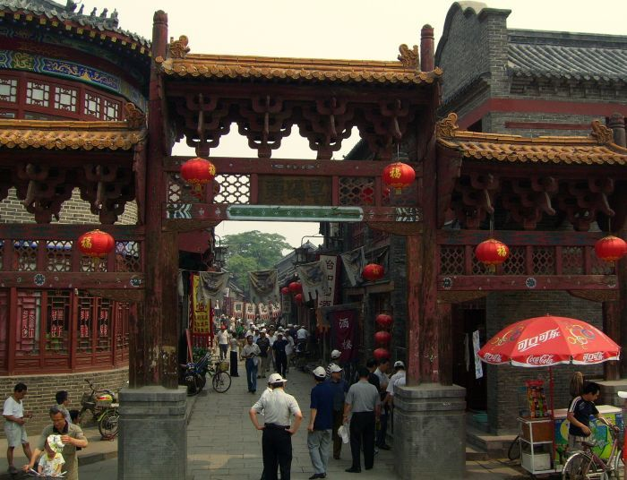
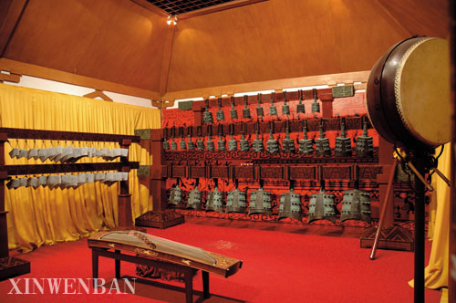
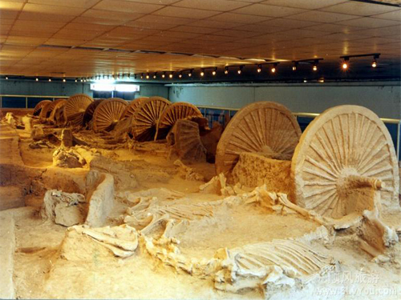孙子兵法城全景
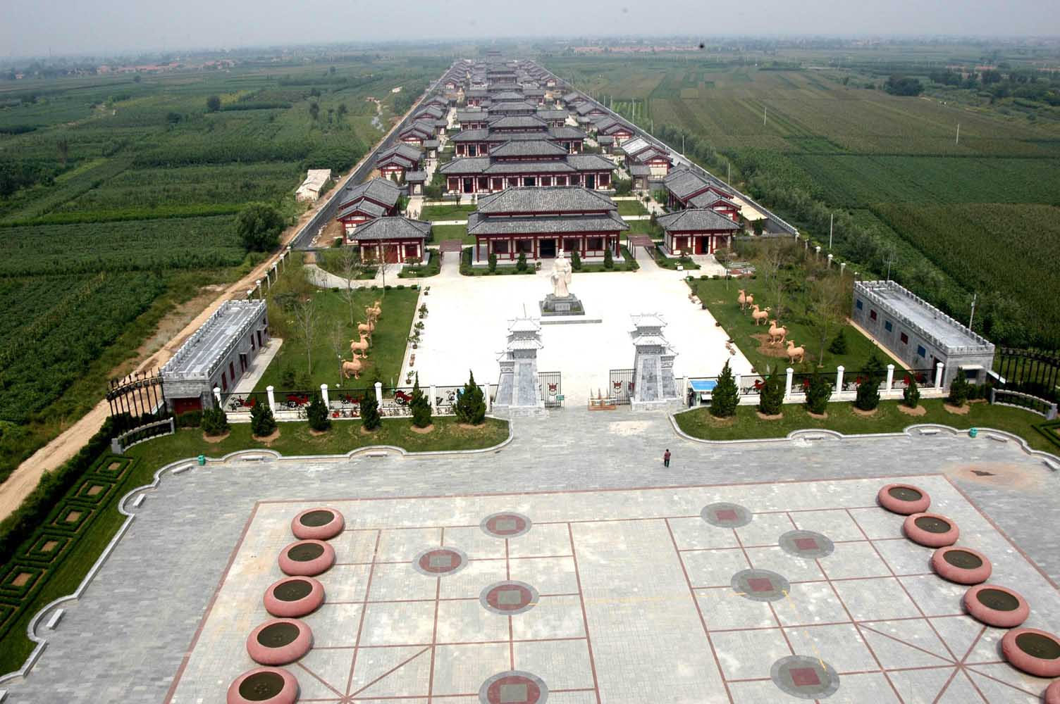孙子兵法城

游览周村古商城纪实：
以前只知道山东的周村是最大的村被称为“天下第一村”，并不了解它古老的商业历史，今年的春暖时节随老干部摄影俱乐部来到这里采风，走进这座古商城才知道它古老沧桑的历史和曾经有过的辉煌昌盛。
周村古商业城总占地面积32.7公顷，是由大街、丝市街、银子市街等古商业街组成。在大街的入口有一个书写着“大街”的牌坊 ，走进商业城的入口，呈现在眼前的是店铺林立、街区纵横、幽静朴雅的街巷，两旁的许多店铺虽然有些破旧，但仍保持着古朴的明清原貌和历史本色。
追拟周村的历史，它是封建社会后期经济转型中兴起的手工业、商业重镇,明清时期发展成为我国北方的重要商埠，是北方丝绸之路的源头所在地，当时商业极其繁荣，1750年被乾隆皇帝御赐为“天下第一村”，还有“金周村”、“旱码头”等美誉。2001年这里被修建恢复成原貌，成为现在的旅游胜地。
大街原长1000多米，现在修复了300多米。大街的店铺的牌匾虽然是翻新的，但房屋的原样还留存着，古老的“泉祥茶”庄，曾经名赫一时的“红绣楼”妓院旧址，老街中曾是最高的洋楼“益祥谦”仍然保留着。来到“民俗展览馆”的门前，“与民生活息息相关，和君风俗脉脉相连” 的对联映入眼帘，所谓十里不同风，百里不同俗，这里展出的是当地的婚礼、祝寿、纺织、生产、民间娱乐等用品、场景。随着扑鼻的烧饼香味，踏进了有着一千八百多年历史的周村烧饼老店“聚合斎”，迎面的对联“秉丝绸之路遗风，创商阜名域辉煌”是该店的宗旨，一位老者身着大褂危坐在大堂，这大概是千年传承手工艺传人吧，几位身穿蓝花布衣的姑娘在熟练的制作烧饼，游客可以当场品尝刚出炉的热烧饼，经询问她们每天要制作50斤面3000多张烧饼，据介绍这里的烧饼曾赠送给毛主席品尝过。中央台也曾在这里做过节目。
1、天下第一村
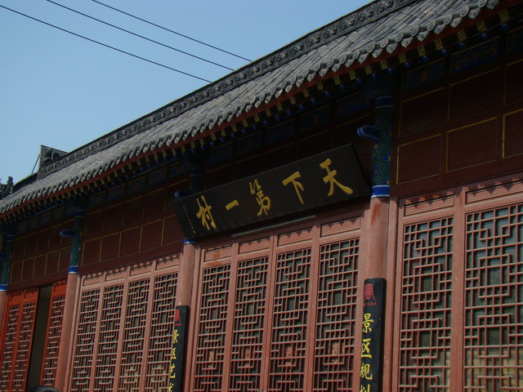
2、老街
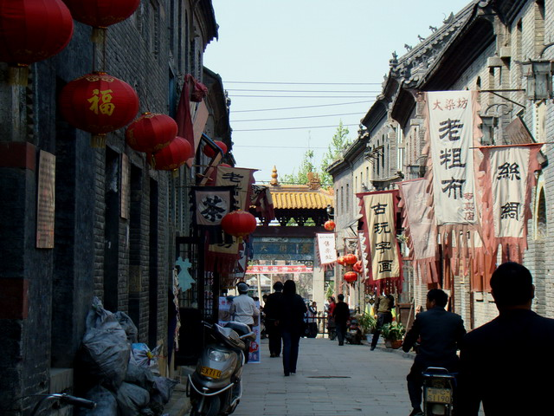
3、
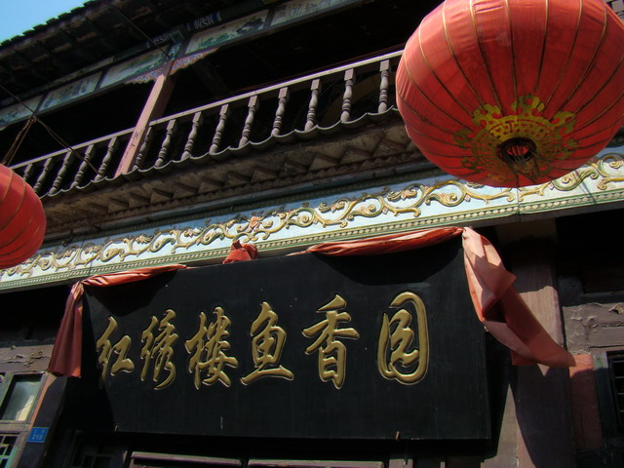
4、商业街最早的洋楼
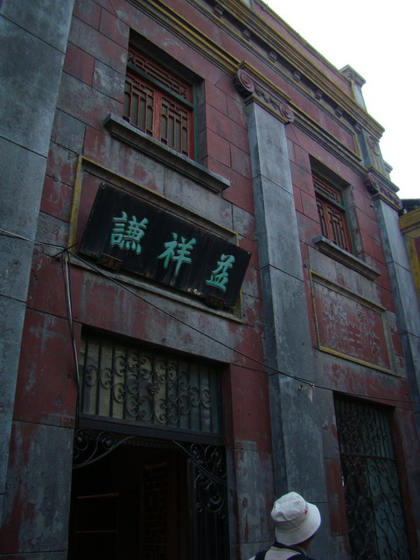
5、周村烧饼老店
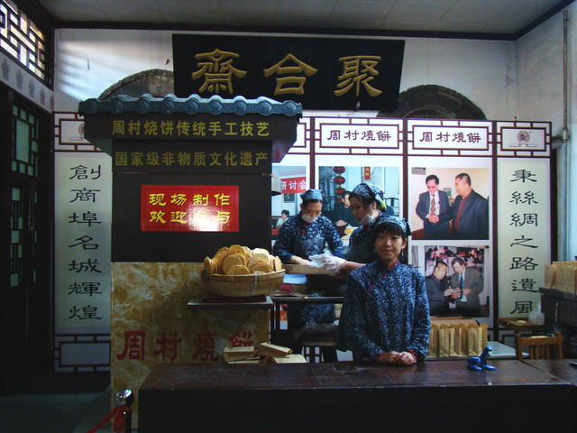
6、老店的传承人
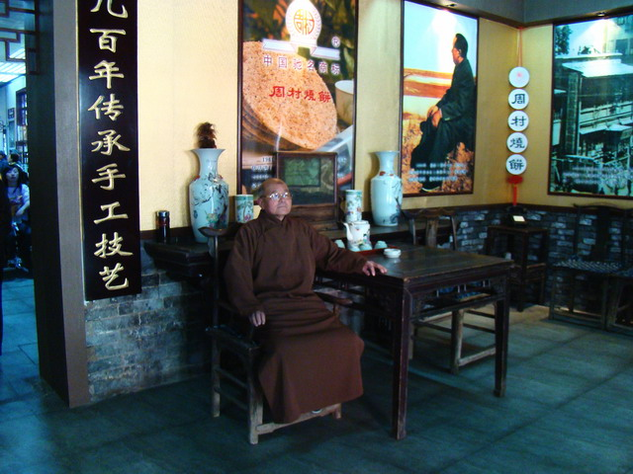
7、制作烧饼现场
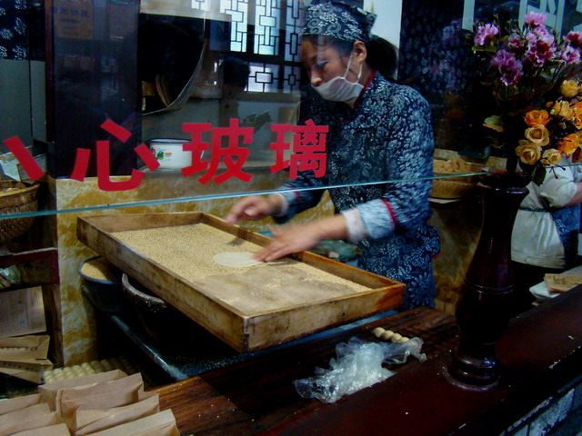
5、黄河三角洲自然保护区：
是以保护黄河口湿地生态系统和珍稀鸟类为主体的生态旅游区。区内有各种生物1917种，其中水生动物641种，属国家一、二级保护的9种；有鸟类269种，属国家一、二级保护的41种；有植物393种，属国家重点保护的野大豆8000公顷，天然草场51000公顷，天然柽柳林8100公顷，人工刺槐林12000公顷。被称为地球暖温带地区保存最完整、最广阔、最年轻的湿地生态系统。我们在保护区内经常看见的珍稀鸟类有丹顶鹤和东方白鹳。区内建有眺望黄河入海口的了望塔。主要有黄龙入海、长河落日、万亩槐林、草原秋色、芦花飞雪等景观。
位于山东省东营市境内人，面积15.3万公顷，1990年经东营市人民政府批准建立，1991年升为省级自然保护区，1992年晋升为国家级自然保护区，主要保护对象为原生性湿地生态系统和鸟类。
黄河三角洲地处渤海之滨的黄河入海口，是黄河携带的大量泥沙在入海口处沉积所形成，为全国最大的三角洲，也是我国温带最广阔、最完整、最年轻的湿地。本区属温带季风气候，植被为原生性滨海湿地演替系列，生态系统类型独特，湿地生物资源丰富，高等植物有116种，海洋生物有800多种，鸟类有187种，其中属国家重点保护鸟类有丹顶鹤、白头鹤等32种，属中日候鸟协定保护种类有108种，是东北亚内陆和环太平洋鸟类迁徙的重要停歇地和越冬地。该保护区的建立对保护和研究黄河三角洲湿生生态系统具有重要意义。
东营市地处鲁北平原渤海之滨黄河入海口三角洲地区，是一座新兴的石油城市。地理坐标为北纬36°55'—38°12'，东经118°07'—119°10'。全市土地面积7824.91平方公里，海岸线长350公里，黄河流经本市188公里。属暖温带季风型气候区，气候适宜。市内水库、河流从多，纵横交错。水域面积广阔，有一望无际的天然芦苇荡，有大面积的沿海滩涂沼泽，有华北地区最大的人工刺槐林，有中国最大的平原水库。有大面积的天然草场和天然柽柳林。这些复杂多样的生态系统，必然成为鸟类繁衍生息的天堂。
6、黄河三角洲鸟类地区鸟类资源特点
1、鸟类资源丰富，种类多，数量大。
仅涉禽此地区有17种鸟类超过国标1%标准，在北迁期就有50-100万只迁徙经过此地，是小杓鹬迁徙路线中第一迁徙中转站。
2、鸟类中主要以候鸟为主。
此地区是东北亚内陆、环西太平洋地区鸟类重要的迁徙中转站、栖息地、繁殖地和越冬地；在中国三种迁徙路线中，此处位于咽喉要道。
3、水禽资源丰富。
有大面积近海滩涂、芦苇沼泽、河道河流、水库池塘等湿地生境，涉禽、游禽、猛禽及依湿地生存的鸟类众多。
4、珍稀、涉禽鸟类多。
有国家I级鸟类9种，II级43种。中国8种鹤类资源中5种可常见；中国三种天鹅此处可集中发现；珍稀、涉危鸟类黑嘴鸥重要繁殖地；黑鹳、东方白鹳能在多个月份见到等。
三、参考文章：
碧水蓝天 绿意盎然 万鸟翔飞

——黄河口湿地神奇、美丽、迷人 东营无愧于“湿地之城”美誉

“黄河之水天上来，奔流到海不复回。”黄河就如一条桀骜不驯的巨龙，从世界屋脊青藏高原奔流而下，途经黄土高原，裹泥带沙，蜿蜒东流来到入海口，受海水的顶托，河水流速减缓，大量泥沙在这里淤积沉淀，年复一年形成了大块陆地，塑造了共和国最年轻的的土地——富饶辽阔的黄河三角洲和神奇、美丽、迷人的黄河口湿地。
1983年10月，山东省省辖市东营市在共和国最年轻的土地上诞生。自此，黄河三角洲有了自己的中心城市。
在黄河口的新淤地上，分布着两大片地球暖温带地区最辽阔、最完整、最年轻的湿地生态系统。主要是现行清水沟流路和原刁口河流路中淤积形成的新湿地，总面积230平方公里。1992年10月，这片新生的土地被国务院批准为国家级自然保护区。
美丽富饶的黄河口是世界唯一生长土地的地方。它在日夜不停的生长造陆，平均每年向海延伸2公里左右，年均造陆32.4平方公里。据水文资料统计，1954年至1982年间，共造陆1100平方公里，平均每年造陆38平方公里，海岸线平均外延0.47公里。也就是说，黄河每年为人们生长土地5万多亩。二十世纪八十年代末期和九十年代中后期，由于黄河水量减少，黄河携沙填海造陆的速度日渐趋缓。
没有到过黄河口自然保护区的人，自然体会不到它那新、奇、旷、野的美丽景观。这里天苍苍、野茫茫，风吹草低，保留着原生带的特征。早春时节，这里的近18万亩人工刺槐花盛开，遍地银花、浓香四溢、蜂飞蝶舞，吸引了四面八方的养蜂人。暮秋时节，绵延数百里的芦苇荡里，饱满的苇穗有淡紫转为粉白，蓬蓬松松，花白一片。每当风儿吹起的时候，苇絮随风悠悠飘飞，形成一副壮观的“芦花飞雪”图。一丛丛、一簇簇柽柳树茫茫苍苍，遍布三角洲的每一个角落。在天然草场上的尽头是一片片红似地毯的黄须菜。入秋之前是与天然草场挥为一体的绿色，进入秋天后则由绿变为紫红，犹如镶嵌在绿色原野上的红丝带、红宝石，火一样的燃烧在原野上，为黄河口的凝重、苍劲添上浓重的色彩。
大片的芦苇湿地成为动物繁衍生息的乐园。据调查，芦苇荡中有近1500种动物，其中鸟类就有289种，成千上万只丹顶鹤、白天鹅、黑鹳、白琶鹭、大、金雕等珍禽鸟类飞翔嬉戏，令人叹为观止。
植绿护绿 盐碱地上种出绿色的海
黄河三角洲国家级的自然保护区内的湿地是世界上暖温带保存最完整、最年轻的的湿地生态系统，总体面积达5000平方公里。多年来，由于人类的开发活动的加剧和黄河供水量的减少，加上海水的倒灌、侵蚀，原有的大片芦苇的湿地严重的碱化，使黄河三角洲自然保护区内的湿地面积缩小，环境生态逐渐恶化。为留住湿地，保护家园，东营市对黄河口采取了系列抢救性恢复保护措施。通过投巨资修筑防海潮大堤，湿地内围堰蓄水，在高盐碱地域人工培育柽柳林和人工种植芦苇等措施，使4238公顷湿地恢复了原貌，黄河三角洲的植被逐年增多。芦苇面积增加到5.2万公顷，保护区内野生植物达407种，有14种国家稀有树种也落户黄河口。
每年的6~8月份是黄河口湿地内植被最茂盛的季节。此时驱车进入就犹如置身于绿色的海洋。绿色让黄河口显得生机盎然，随处可见的绿色植被相互穿插，相互点缀，20万亩畜牧草，10万亩速生林，13万亩人工柽柳林，50万亩人工芦苇与黄河口湿地的自然植被浑然一体，共同构筑起一道靓丽的绿色生态景观线，一幅“天上有飞鸟，地上野兽跑，鱼虾水中跃，绿林随风拽，花儿竞相开”自然画卷，展现出黄河口湿地的秀美。
目前我们贯称的黄河三角洲是以东营市垦利县的宁海为顶点，北起套尔河，南到支脉河的扇形冲积平原。在此区域内存在着为数不少的高盐碱土地，给植绿工作带来一定的难度。多年来东营市从实现社会可持续发展战略高度出发，不断加大生态环境建设力度，使黄河三角洲这块成陆时间短、生态环境脆弱的土地焕发了生机和活力。先后投资1亿人民币，通过人工造林，封滩植林等办法，不断扩大森林的覆盖面积，完成森林覆盖面积9.2万公顷。在2004年对沾利河、王庄灌区、麻湾灌区的绿化中，绿化长度210公里、绿化面积2.2万亩、植树242万株。同时加快荒碱地的改良步伐，积极实施“上农下渔”开发项目和农村绿化工程项目，以实现农、林、牧、副、渔共同发展目标。仅2004年就开发荒碱地35.2万亩，农村绿化工程共种植速生林31.5万亩，植树296万株，使昔日的荒碱地成了绿色家园。垦利县实施了10万速生林绿化工程和20万亩人工牧草种植工程；利津县在沿海一带造起了13万亩柽柳林；河口区实施了50万亩人工芦苇的培育工程。此外，东营市所属县区也结合各自实际建起了冬枣、桑蚕、莲藕、蜜桃等种植基地，既美化绿化了家园，又从高盐碱土地上取得了经济回报。
黄河两岸的大堤犹如一对姐妹长城，日夜相伴护送母亲河水到达黄河口。黄河河务管理部门按照黄委建设生态景观线的要求，为改善入海口河段20公里南防洪大堤上植被难以存活，影响和制约堤防绿化问题。自2004年4月份开始，垦利河务局在山东省林科院大力协助下，进行了首期南防洪大堤生物植被种植实验，选择引进了红花槐、白蜡、美国黑杨以及高羊茅草、狗牙根草等耐碱树种和草种，较好地解决了生物植被成活难问题，成活率达85%以上。目前，二期实验工程正在实施之中。
近年来，黄河业务部门在黄河淤背区先后种植了孪树、紫叶梨、五角枫、黄金柳、香绿、青桐、速生杨等美化绿化树种，均枝繁叶茂，与黄河行道林、防道林、生态林浑然一体，形成一道美丽的生态景观线。
自2000年以来，黄河河务管理部门在黄河来水持续偏枯的情况下，实施黄河水量科学调度，黄河已连续六年不断流。以黄河水为主要来源的黄河口湿地生态系统在得到水源补给的情况下，形成了壮美的生物多样性生态景观。秋风送爽时节，黄河口湿地内草木茂盛、碧水荡漾、蓝天白云、珍禽翔飞，处处显示出勃勃生机。
湿地恢复 鸟类有了栖息繁衍的乐园
“国家一级保护鸟类——东方白鹳，全球数量不足3000只，而我国野外繁殖仅有60~70对。今年在黄河口自然保护区繁殖的就有3对，其中有2对繁殖成功，孵化雏鸟6只，黄河口成为东方白鹳繁殖的重要家园！”这是今年7月份全国各媒体争相报道的一则新闻主题内容。
黄河口湿地生态的逐渐恢复，为鸟类提供了大量的水草、嫩牙、野草、种子、谷物、昆虫及水生动植物食物链，吸引了众多的珍禽候鸟。为适应鸟类种群、数量增加的需要，自然保护区管理局在保护区建立了两处总面积1000公顷的 鸟类食物补给区，主要养殖贝类等水生物。在黄河口管理站和位于垦利县的大汶流管理站各建了一处200公顷的鸟类食物补给区，种植了小麦等作物，只种不收，为鸟类补给食物。
黄河三角洲地处暖温带，是东北亚内陆和环西太平洋鸟类迁移重要的中转站，越冬栖息地和繁殖地。每年的10月末到11月下旬是保护区最美、候鸟最多的季节。截止目前，保护区内已经发现陆生动物901种，其中鸟类由1992年的265种增加至289种，还有152种鸟类被列入《中日保护候鸟及栖息环境的协定》中，每年到黄河口做客的候鸟达400万只。属国家一级重点保护的鸟类有丹顶鹤、白鹳、白头鹤、大鸨、白尾海雕、金雕、中华秋鸭等9种，属国家二级重点保护的有大天鹅、小天鹅、灰鹤、白枕鹤、黑脸琵鹭、斑嘴鹈鹕等43种。据了解，国家一类保护鸟类丹顶鹤是2004年首次光临做客黄河口的，大约每年有250只左右。世界珍惜濒危鸟类——黑嘴鸥也在这里栖息繁衍。保护区也已加入“东亚——欧洲珍禽保护区网络”和“东北亚鹤类保护区网络”。
黄河口作为中国及全世界上重要的鸟类保护基地，是开展鸟类保护、科研、维护物种多样性和监测环境污染的重要场所。为确保黄河三角洲国家级自然保护区湿地安全，在这里启动了“湿地鸟类生态安全区系统”和黄河自然保护区湿地监测工程，实现了与香港观鸟协会的“联网”，组织了黄河口首次观鸟活动。目前，总投资380万元的黄河口湿地观鸟乐园正在建设中，这将为鸟类爱好者提供良好的场所，同时也将成为救治病伤鸟类，保护、繁殖濒危珍禽的重要科研场所。
随着黄河三角洲地区生态环境的不断改善，黄河口湿地的鸟类不但增加，而且一些珍禽鸟类如白天鹅、大鸨、白鹭、野鸭等也先后出现在内陆地区的水库、坑塘、稻田和黄河滩区内，今有20多只白天鹅在垦利黄河宁海段滩区栖息觅食达半月之久。
造福黄河三角洲的母亲河
千百万年来，日夜奔波，川流不息的黄河用她甘甜的乳汁哺育了千千万万炎黄子孙，塑造了黄河三角洲这片共和国最年轻的土地，维持了黄河口湿地生态的多样性和生命。
黄河三角洲的生存发展离不开黄河水，当黄河水量充沛的时候，我们感觉不到水资源短缺的危机，体会不到缺水的日子是什么样。进入二十世纪八十年代末期和九十年代中后期，由于黄河径流量的减少和人类对黄河水的超量利用浪费，使黄河三角洲地区的水资源严重不足，直至出现断流。据黄河利津水文站资料显示：1995年黄河断流120天；1996年黄河断流126天；1997年黄河断流210天；1998年黄河断流173天。黄河水的极度短缺严重影响了黄河三角洲地区的工农业生产和胜利油田的开发建设。期间黄河口湿地也因淡水供给的严重不足，引起海水倒灌，土地盐碱化，生态失衡，生物植被大面积死亡，珍禽鸟类相应减少，黄河口湿地“口干舌燥”连连“喊渴”。
湿地是自然界独特的生态系统，有“地球之肾”之美誉。在一般情况下，完整的湿地可以具备保持水源、净化水质、蓄洪防旱、调节气候、控制土壤侵蚀、美化环境、保持生物多样性等重要生态功能。东营市地处黄河口，正处东北风口，一旦失去湿地，以上功能将全部尽失，东营的建设和发展就会受到影响和制约。
水是人类赖以生存和必不可缺的资源，没有了水就等于失去了生命。黄委自2000年起实施全河流域统一调水，保证了黄河入海地区黄河水的有效供给，如饥似渴的黄河三角洲，饱尝黄河断流之苦的黄河三角洲吸吮到了母亲河的甘甜乳汁。母亲河的不断流，加快了黄河三角洲地区环境生态的恢复步伐，促进了当地的社会经济发展。
痛定思痛，饱受缺水之苦的东营市更加高度重视保护生态环境和水资源工作。2002年投资16亿元，围绕生态建设和环境保护实施了五项工程，取得显效。在水利工程建设中，东营市坚持“绿为水润、水为人利、人为生态”的原则，投资1.7亿元实施了万公里水域绿化、万公里骨干河道排水防碱综合治理、万公里灌区节水改造三大工程。建成了“岸绿景美，人水和谐”的水域新景观。2005年，东营市在认真回顾总结水利建设成效和经验的基础上，提出了逐步构筑“一控、两拦、六输、十八排、二十六大生态景观”的水利大框架。建设了城乡供水、城乡节约用水、城乡水安全、城乡清洁饮水、城乡景观水利、城乡水资源保护、水利多元投入和水利工程高效管理的“八大保证体系”。实现水资源保障能力，社会型节水能力，防潮碱灾能力，依法治水能力和运行管理能力的五个有效提高的水利发展总目标。为黄河水及天然雨水的有效利用，地区生态环境改善，经济工作的发展描绘了宏伟蓝图。
充分有效的利用和保护黄河水资源。近年来，东营市不断加大对新建新、改建各类大中小水库的管理工作力度，尽一切可能提高蓄储黄河水的能力。为解决东营南部地区用水紧张问题，广饶县于2004年投巨资实施了“北水南调”工程。日前集生态水利、景观水利、环保水利为一体的广饶县支河水库建设二期工程已近尾声。黄河河务部门加强与地方有关部门的联系协作，在遵守上级调水指令的前提下，多引、抢引黄河水，有力的支援了三角洲地区的开发和建设。
湿地生态保护任重道远
湿地的灵魂是水，要保护湿地的生态环境，离不开水。为再现黄河口湿地原貌，近年来东营市对黄河口湿地进行了保护和挽救，可谓作出了巨大的经济利益牺牲。黄河口湿地也给予了丰厚的回报，绿绿葱葱的植被，蓝天碧水、万鸟翱翔的生态美景将原本美丽的家园扮得更加靓丽。
垦利县作为首批国家级生态环境监察试点县，自1994年5月开始，先后筹资3381万元，在自然保护区内实施了包括修筑围堰、蓄储淡水、建立1000亩野生大豆保护区等湿地生态恢复工程。并加强对胜利油田石油勘探开发的管理，实行了油田污染物总量控制制度和滚动试开发，将用土地面积缩小到最低限度。油田设施和作业开发占用土地面积均由人工绿化加以补偿，湿地作业时，采用打斜井、丛式井等技术，最大限度减少了污染和对生态环境的毁坏。
2005年1月，东营投资2000万元建设黄河三角洲大型湿地公园――明月湖湿地公园，湿地公园规划面积约88.8公顷。建成后，可使黄河三角洲的湿地面积进一步扩大。区域内有大面积的盐碱涂滩，具有典型的盐碱地自然生态地貌，是黄河三角洲独特湿地资源代表，充分体现了黄河三角洲湿地“水陆交接，自然过度”的自然资源和生态景观，将成为集观赏游览，科普宣传教育及学术研究为一体的新型城市公园。
2005年已向公众开放的位于东城沂河路的黄河口湿地博物馆也是一个让人们认识湿地的宣传基地。它是目前全国最大的湿地博物馆。湿地博物馆的开放对让更多的公众认识湿地、了解湿地，提高对湿地保护重要性的认识，调动关爱湿地，参与湿地保护积极性都将起着良好的推动作用。
目前，东营市围绕“保护生态环境，打造秀美家园”，再次作出了准备利用10年时间，依托当地湿地资源，投入600多亿元巨资，对湿地进行保护和扩建，将东营市建成国内首个“湿地之城”的宏伟计划。
由于近年来在开发建设黄河三角洲过程中，不同程度地存在着湿地围垦、改造、淤积、污染问题。东营市在湿地的恢复利用和保护中，采取退耕还林、规划牧区、围堤蓄水等措施，以确保生态系统和生物物种的正常生存、繁衍和协调发展。然而，由于过分的强调对环境自然的保护而忽略了与此息息相关且祖祖辈辈以此为生计的人们，人为地掐断保护区内人们的生活方式，而无力甚至无心引导他们开拓创新的求生手段，致使保护区内的人们意见比较多，尽而产生抵触情绪。
近年来，东营市围绕经济发展和湿地保护工作，进行了广泛的宣传教育，把宣传教育作为提高社会公众湿地保护意识的有效手段和湿地保护工作的基础性、前提性工作。把湿地保护工作作为一项社会公益事业，依靠全社会的力量对湿地进行有效的保护。在加强对《国际湿地公约》、《中国湿地保护行动计划》、《全国湿地保护工程规划》等法规进行宣传的同时，制定出台了符合黄河口实际情况的《东营市黄河三角洲湿地保护规划》。位于黄河入海口的垦利县也编制完成了《黄河入海口湿地生态系统保护2004――2010年规划方案》，湿地保护工作已被列入东营市国民经济和社会发展计划。
为防止滥垦土地破坏湿地，东营市新近做出规定，在黄河三角洲保护区内，小岛河及莱州湾滩涂湿地等重要湿地内一律禁止开垦或随意变更土地用途。对随意变更土地用途的，责令其停止违法行为，采取补救措施，努力恢复湿地的自然特性和生态特征，并依法追究责任。对严禁在保护区内猎杀珍禽动物，也制定了明确的防范和处罚措施。
近年来，随着黄河三角洲国家自然保护区声誉的不断提高，黄河口湿地的旅游逐渐升温，许多游客慕名而来。游客的激增有利也有弊，芦苇荡中的塑料泡沫和吃剩的火腿肠、面包、方便面、矿泉水瓶等各种食品包装袋大煞风景，对黄河口湿地构成威胁。湿地不同于其他地貌，其消化垃圾的自我恢复能力很弱，一旦遭到破坏，将很难恢复。目前，黄河口湿地正在修建曲桥、停车场以及观鸟台。如果说人类对自然的崇拜就是近距离的接触自然、阅读自然的话，在保护区内搞开发建设就会影响保护，即便短时间内不会产生大的影响，从长远看定会产生影响，付出代价。如何处理好湿地保护与开发建设问题，将是值得深思的又一课题。
我们不希望看到原本充满天然乐趣和野性的湿地从黄河口消失的那一幕发生。保护湿地就是保护我们美丽的生态家园，失去湿地等于失去我们美丽的生态家园。
湿地是人类赖以生存的资源，要关爱它、善待它！
东营景点图片：
